Министерство образования и науки Российской Федерации
федеральное государственное автономное образовательное учреждение высшего образования
“ НАЦИОНАЛЬНЫЙ ИССЛЕДОВАТЕЛЬСКИЙ
УНИВЕРСИТЕТ ИТМО”

Факультет программной инженерии и компьютерной техники (ПИКТ)

Направление подготовки (специальность) – 09.03.04 (Нейротехнологии и программная инженерия)

Базы данных

Лабораторная работа № 2

Выполнил студент
Демакова Ксения Александровна
Группа № P3121
Вариант: 5888531
Преподаватель: Райла Мартин
г. Санкт-Петербург
2025 г.
Вариант:
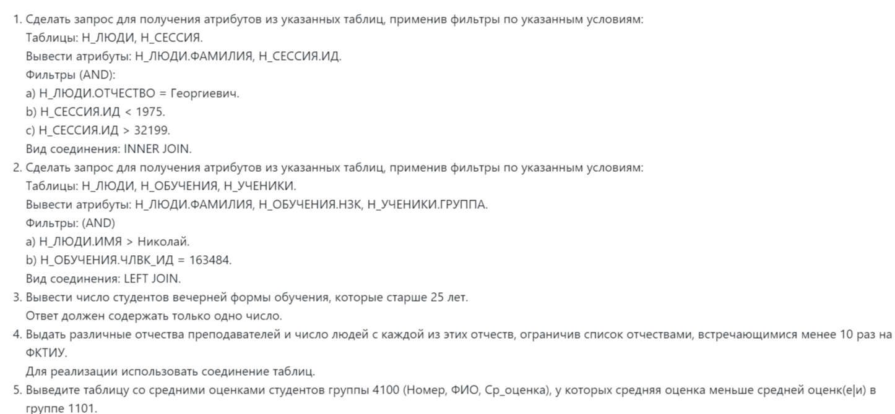
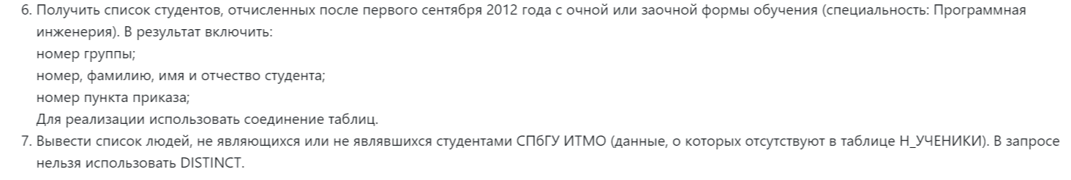

Выполнение:
- Сделать запрос для получения атрибутов из указанных таблиц, применив фильтры по указанным условиям:
Таблицы: Н_ЛЮДИ, Н_СЕССИЯ.
Вывести атрибуты: Н_ЛЮДИ.ФАМИЛИЯ, Н_СЕССИЯ.ИД.
Фильтры (AND):
a) Н_ЛЮДИ.ОТЧЕСТВО = Георгиевич.
b) Н_СЕССИЯ.ИД < 1975.
c) Н_СЕССИЯ.ИД > 32199.
Вид соединения: INNER JOIN.
SELECT Н_ЛЮДИ.ФАМИЛИЯ, Н_СЕССИЯ.ИД FROM Н_ЛЮДИ
INNER JOIN Н_СЕССИЯ
ON Н_ЛЮДИ.ИД = Н_СЕССИЯ.ЧЛВК_ИД
WHERE
Н_ЛЮДИ.ОТЧЕСТВО = 'Георгиевич'
AND (Н_СЕССИЯ.ИД < 1975 AND Н_СЕССИЯ.ИД > 32199);

SELECT Н_ЛЮДИ .ФАМИЛИЯ, Н_СЕССИЯ.ИД FROM Н_ЛЮДИ
RIGHT JOIN Н_СЕССИЯ
ON Н_ЛЮДИ.ИД = Н_СЕССИЯ.ЧЛВК_ИД
WHERE
Н_ЛЮДИ.ФАМИЛИЯ = ‘Соколов’
AND (Н_СЕССИЯ.ИД < 1250981 AND Н_СЕССИЯ.ИД <1250972 ) ;
Результат выполнения:
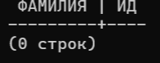
- Сделать запрос для получения атрибутов из указанных таблиц, применив фильтры по указанным условиям:
Таблицы: Н_ЛЮДИ, Н_ОБУЧЕНИЯ, Н_УЧЕНИКИ.
Вывести атрибуты: Н_ЛЮДИ.ФАМИЛИЯ, Н_ОБУЧЕНИЯ.НЗК, Н_УЧЕНИКИ.ГРУППА.
Фильтры: (AND)
a) Н_ЛЮДИ.ИМЯ > Николай.
b) Н_ОБУЧЕНИЯ.ЧЛВК_ИД = 163484.
Вид соединения: LEFT JOIN.
SELECT Н_ЛЮДИ.ФАМИЛИЯ, Н_ОБУЧЕНИЯ.НЗК, Н_УЧЕНИКИ.ГРУППА FROM Н_ЛЮДИ
LEFT JOIN Н_ОБУЧЕНИЯ
ON Н_ЛЮДИ.ИД = Н_ОБУЧЕНИЯ.ЧЛВК_ИД
LEFT JOIN Н_УЧЕНИКИ
ON Н_ЛЮДИ.ИД = Н_УЧЕНИКИ.ЧЛВК_ИД
WHERE
Н_ЛЮДИ.ИМЯ > 'Николай'
AND Н_ОБУЧЕНИЯ.ЧЛВК_ИД = 163484;
Результат выполнения:
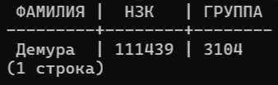
- Вывести число студентов вечерней формы обучения, которые старше 25 лет.
Ответ должен содержать только одно число.
SELECT COUNT(*)
FROM Н_УЧЕНИКИ
JOIN Н_ПЛАНЫ
ON Н_ПЛАНЫ.ИД = Н_УЧЕНИКИ.ПЛАН_ИД
JOIN Н_ФОРМЫ_ОБУЧЕНИЯ
ON Н_ФОРМЫ_ОБУЧЕНИЯ.ИД = Н_ПЛАНЫ.ФО_ИД
JOIN Н_ЛЮДИ
ON Н_ЛЮДИ.ИД = Н_УЧЕНИКИ.ЧЛВК_ИД
WHERE
(Н_ФОРМЫ_ОБУЧЕНИЯ.НАИМЕНОВАНИЕ = 'Очно-заочная(вечерняя)' AND EXTRACT(YEAR FROM AGE (Н_ЛЮДИ.ДАТА_РОЖДЕНИЯ)) > 25);
Результат выполнения:
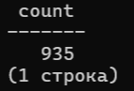
- Выдать различные отчества преподавателей и число людей с каждой из этих отчеств, ограничив список отчествами, встречающимися менее 10 раз на ФКТИУ.
Для реализации использовать соединение таблиц.
SELECT Н_ЛЮДИ.ОТЧЕСТВО, COUNT(ОТЧЕСТВО) AS Количество
FROM Н_ЛЮДИ
JOIN Н_ПЛАНЫ
ON Н_ПЛАНЫ.ОТД_ИД_ЗАКРЕПЛЕН_ЗА = Н_ЛЮДИ.ИД
JOIN Н_ОТДЕЛЫ
ON Н_ОТДЕЛЫ.ИД = Н_ПЛАНЫ.ОТД_ИД
WHERE
Н_ОТДЕЛЫ.ИМЯ_В_ИМИН_ПАДЕЖЕ = 'факультет компьютерных технологий и управления'
GROUP BY
Н_ЛЮДИ.ОТЧЕСТВО
HAVING
COUNT(Н_ЛЮДИ.ОТЧЕСТВО) < 10;

Результат выполнения:
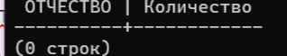
- Выведите таблицу со средними оценками студентов группы 4100 (Номер, ФИО, Ср_оценка), у которых средняя оценка меньше средней оценк(е|и) в группе 1101.
WITH средняя_оценка_группы_1101 AS (
SELECT
AVG(CAST("ОЦЕНКА" AS NUMERIC)) AS средняя_оценка_группы
FROM Н_УЧЕНИКИ
JOIN Н_ВЕДОМОСТИ ON Н_УЧЕНИКИ.ЧЛВК_ИД = Н_ВЕДОМОСТИ.ЧЛВК_ИД
WHERE Н_УЧЕНИКИ.ГРУППА = '1101' AND Н_ВЕДОМОСТИ.ОЦЕНКА NOT IN ('осв', 'неявка', 'зачет', 'незач', '99')
)

SELECT Н_ЛЮДИ.ИД, ФАМИЛИЯ, ИМЯ, ОТЧЕСТВО, AVG(CAST("ОЦЕНКА" AS NUMERIC)) AS "СРЕДНЯЯ_ОЦЕНКА"
FROM Н_ЛЮДИ
JOIN Н_УЧЕНИКИ
ON Н_ЛЮДИ.ИД = Н_УЧЕНИКИ.ЧЛВК_ИД AND Н_УЧЕНИКИ.ГРУППА = '4100'
JOIN Н_ВЕДОМОСТИ ON Н_ЛЮДИ.ИД = Н_ВЕДОМОСТИ.ЧЛВК_ИД AND Н_ВЕДОМОСТИ.ОЦЕНКА NOT IN ('осв', 'неявка', 'зачет', 'незач', '99')
GROUP BY Н_ЛЮДИ.ИД, Н_ЛЮДИ.ФАМИЛИЯ, Н_ЛЮДИ.ИМЯ, Н_ЛЮДИ.ОТЧЕСТВО
HAVING AVG(CAST(Н_ВЕДОМОСТИ.ОЦЕНКА AS NUMERIC)) < (SELECT средняя_оценка_группы FROM средняя_оценка_группы_1101);
Результат выполнения: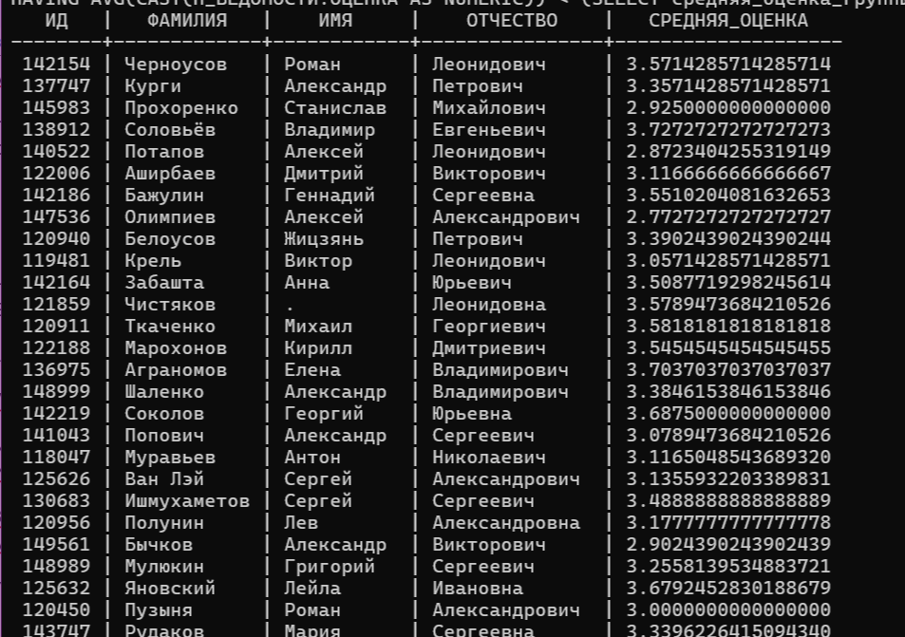

- Получить список студентов, отчисленных после первого сентября 2012 года с очной или заочной формы обучения (специальность: Программная инженерия). В результат включить:
номер группы;
номер, фамилию, имя и отчество студента;
номер пункта приказа;
Для реализации использовать соединение таблиц.
SELECT Н_УЧЕНИКИ.ГРУППА AS Номер_группы, Н_ЛЮДИ.ИД AS Номер, Н_ЛЮДИ.ИМЯ, Н_ЛЮДИ.ФАМИЛИЯ, Н_ЛЮДИ.ОТЧЕСТВО, Н_УЧЕНИКИ.П_ПРКОК_ИД AS Номер_приказа
FROM Н_УЧЕНИКИ
JOIN Н_ЛЮДИ
ON Н_УЧЕНИКИ.ЧЛВК_ИД = Н_ЛЮДИ.ИД
JOIN Н_ПЛАНЫ
ON Н_ПЛАНЫ.ИД = Н_УЧЕНИКИ.ПЛАН_ИД
JOIN Н_НАПРАВЛЕНИЯ_СПЕЦИАЛ
ON Н_НАПРАВЛЕНИЯ_СПЕЦИАЛ.ИД = Н_ПЛАНЫ.НАПС_ИД
JOIN Н_НАПР_СПЕЦ
ON Н_НАПР_СПЕЦ.ИД = Н_НАПРАВЛЕНИЯ_СПЕЦИАЛ.НАПС_ИД
JOIN Н_ФОРМЫ_ОБУЧЕНИЯ
ON Н_ФОРМЫ_ОБУЧЕНИЯ.ИД = Н_ПЛАНЫ.ИД
WHERE Н_ПЛАНЫ.НАПС_ИД IN (
SELECT Н_НАПРАВЛЕНИЯ_СПЕЦИАЛ.ИД FROM Н_НАПРАВЛЕНИЯ_СПЕЦИАЛ
JOIN Н_НАПР_СПЕЦ ON Н_НАПР_СПЕЦ.ИД = Н_НАПРАВЛЕНИЯ_СПЕЦИАЛ.НАПС_ИД AND Н_НАПР_СПЕЦ.НАИМЕНОВАНИЕ ='Программная инженерия')
AND Н_УЧЕНИКИ.ПРИЗНАК = 'отчисл'
AND Н_УЧЕНИКИ.КОНЕЦ_ПО_ПРИКАЗУ > '2012-09-01'
AND Н_ФОРМЫ_ОБУЧЕНИЯ.НАИМЕНОВАНИЕ IN ('Очная', 'Заочная');
Результат выполнения:
- Вывести список людей, не являющихся или не являвшихся студентами СПбГУ ИТМО (данные, о которых отсутствуют в таблице Н_УЧЕНИКИ). В запросе нельзя использовать DISTINCT.
SELECT Н_ЛЮДИ.ИД, Н_ЛЮДИ.ИМЯ, Н_ЛЮДИ.ФАМИЛИЯ, Н_ЛЮДИ.ОТЧЕСТВО
FROM Н_ЛЮДИ
LEFT JOIN Н_УЧЕНИКИ
ON Н_УЧЕНИКИ.ЧЛВК_ИД = Н_ЛЮДИ.ИД
WHERE
Н_УЧЕНИКИ.ЧЛВК_ИД IS NULL;
Результат выполнения:
